Warszawa, 20 listopada 2014 r.

Informacja prasowa

Cyfrowa rzeczywistość polskich gimnazjalistów

Świetny wynik polskich gimnazjalistów. Uczniowie II klas gimnazjów w czołówce uczniów z najlepszymi wynikami w Międzynarodowym badaniu kompetencji komputerowych i informacyjnych (ICILS)

Instytut Badań Edukacyjnych ogłosił wyniki badania ICILS, które mierzy gotowość uczniów do życia w „cyfrowej rzeczywistości”. Badanie sprawdzało, jak gimnazjaliści potrafią ocenić, przekształcić i podzielić się informacją przy użyciu komputera.

Polscy uczniowie znaleźli się w czołówce krajów z najwyższymi wynikami. Mają kompetencje porównywalne z rówieśnikami z Norwegii, Danii, Australii, Kanady i Korei Południowej. Istotnie lepsi od nich okazali się tylko Czesi, którzy osiągnęli najwyższe wyniki w ICILS.

– Nasi 15-latkowie wypadli bardzo dobrze, to z pewnością można uznać za sukces – mówi Kamil Sijko z IBE. – Oczywiście nie oznacza to jednocześnie, że wszystko było idealnie. Zawsze jest miejsce na poprawę i w badaniu da się zauważyć kilka takich obszarów. Przykładem może być zadanie, w którym aż 30 proc. uczniów nie potrafiło podać adresata
e-maila, choć widziało nagłówek listu – zaznacza i dodaje, że najbardziej zaskoczyli go nauczyciele: – Okazało się, że intensywnie korzystają z komputerów w prywatnym czasie, a bardzo rzadko wykorzystują je na lekcjach. Czyli choć rozumieją, że komputer to ważne narzędzie, które jest pomocne w życiu, aż 2/3 z nich uważa, że korzystanie z komputerów na ich lekcjach nie jest priorytetem. Przez to wykorzystują ten sprzęt w szkole rzadziej niż ich koledzy-nauczyciele z innych krajów.

Kogo i jak badano?

Badanie ICILS przeprowadzono w Polsce w 2013 r. Wzięło w nim udział 2870 uczniów II klasy gimnazjum ze 157 szkół oraz 2228 nauczycieli.

Najważniejszą częścią badania był test, który uczniowie rozwiązywali przy użyciu komputera. Podzielony był na dwie części. Na rozwiązanie każdej uczniowie mieli 30 minut.

Uczniowie wypełniali też kwestionariusz. Dzięki niemu zebrano dane na temat środowiska uczniów, dotychczasowych doświadczeń komputerowych oraz postaw wobec technologii informacyjno-komunikacyjnych.

Nauczyciele badanych uczniów również wypełniali specjalny kwestionariusz dotyczący m.in. wykorzystywania komputerów w szkole i poza nią oraz tego, jak sami oceniają swoje kompetencje w używaniu komputera.

Zebrano także dane o szkołach, w których uczą się badani uczniowie. Dyrektor placówki wypełniał ankietę, która dotyczyła m.in. wyposażenia szkoły w komputery czy praktyki dotyczące wykorzystywania technologii informacyjno-edukacyjnych.

Dobry wynik Polski

Na tle badanych w ICILS krajów polscy uczniowie radzili sobie bardzo dobrze. Przy czym zróżnicowanie pomiędzy 12 krajami z czołówki, w której znalazła się Polska, było niewielkie.

Poziom kompetencji komputerowych i informacyjnych uczniów w 20 badanych krajach.
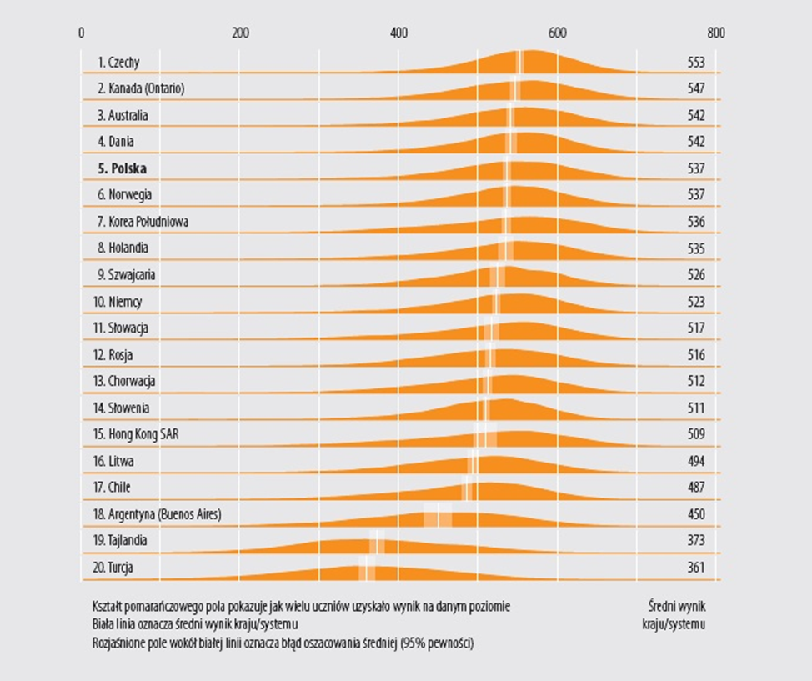

Lista krajów z wizualizacją proporcji uczniów przypadających na każdy poziom wykonania testu (poziom 1.: 407-492 punkty, poziom 2.: 492-576 punktów, poziom 3.: 576-661 punktów; poziom 4.: 661 punktów i więcej)
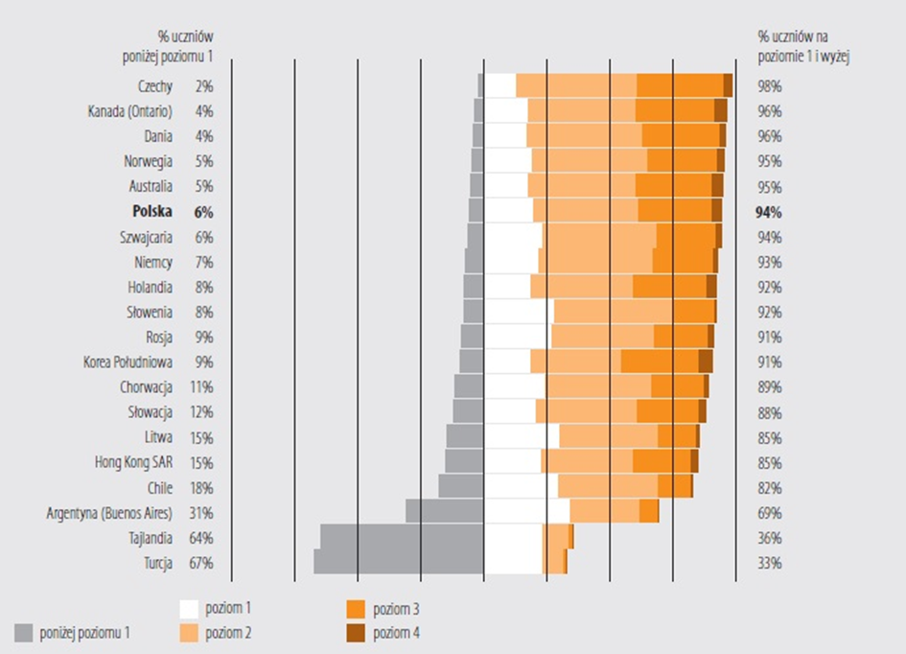

W Polsce wyższe wyniki uzyskiwały dziewczęta. Przeciętne kompetencje komputerowe i informacyjne u uczniów były tym lepsze, im w większej miejscowości mieszkali. Najniższe mieli uczniowie szkół wiejskich.

Badacze IBE wskazują, że poziom tych kompetencji jest silnie związany z osiąganymi w szkole ocenami z języka polskiego, matematyki i informatyki oraz średnim wynikiem egzaminacyjnym szkoły. Przy czym związek ten był najsilniejszy z ocenami z matematyki.

Eksperci IBE zauważają, że wysoki wynik polskich uczniów wiąże się raczej z ich indywidualnymi doświadczeniami niż z tym, jaka jest i jak pracuje ich szkoła.

– Większe znaczenie miały takie aspekty jak doświadczenie komputerowe ucznia, status społeczno-ekonomiczny jego rodziny oraz aspiracje edukacyjne – wyjaśnia Sijko. – Trzeba jednak zauważyć, że uczniowie szkół wiejskich, którzy mieli niższe kompetencje, częściej twierdzili, że nabyli je właśnie w szkole. Może to wskazywać na to, że szkoła pełni ważną kompensacyjną rolę w edukacji informacyjnej i komputerowej w mniejszych miejscowościach – zaznacza.

Co się dzieje w szkołach

Z badania ICILS wynika, że polskie szkoły na tle innych krajów mają dość skromną technologiczną infrastrukturę informatyczną, w tym nawet tę podstawową, czyli komputery osobiste. Liczba komputerów w szkole jest bardzo słabo związana z liczbą uczniów uczących się w placówce.
Najlepszy dostęp do komputera mają gimnazjaliści ze szkół w najmniejszych miejscowościach. Średnio jeden komputer przypada tam na sześć osób. W co czwartym gimnazjum komputery znajdują się niemal we wszystkich salach lekcyjnych.

Zarówno dyrektorzy, jak i nauczyciele przyznają, że rzadko wykorzystują technologie informacyjno-komunikacyjne (TIK) do komunikacji np. z rodzicami uczniów czy innymi szkołami.
Priorytetem jest wyposażanie uczniów w indywidualne umiejętności, a na dalszym miejscu wykorzystanie nowoczesnych technologii do współpracy między uczniami – tworzenia projektów czy wspólnego wykonywania zadań. Tylko 32 proc. polskich uczniów korzysta z komputera, wykonując wspólne z innymi zadanie, gdy średnio w badanych krajach robi to 40 proc. uczniów.

W polskiej szkole TIK są wykorzystywane najczęściej na lekcjach informatyki (99 proc.), a najrzadziej na lekcjach wychowania fizycznego (42 proc.). Nowe media wspierają też nauczanie języka francuskiego, chemii, historii, fizyki, plastyki oraz edukacji dla bezpieczeństwa. Rzadziej pojawiają się na lekcjach religii i matematyki.

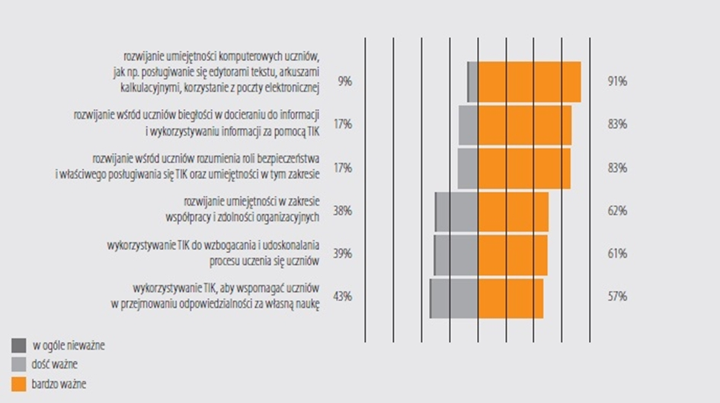
Wykorzystanie technologii informacyjno-komunikacyjnych w szkole ze względu na osiąganie różnych efektów kształcenia

41 proc. polskich nauczycieli wykorzystuje komputer na lekcji co najmniej raz w tygodniu – najrzadziej spośród nauczycieli z 20 krajów objętych badaniem. Z kolei jeśli chodzi o wykorzystanie komputerów w życiu prywatnym – polscy nauczyciele są w czołówce.

Być może wpływają na to postawy dyrektorów szkół, którzy podkreślają wagę TIK, ale jednocześnie nadają niski priorytet wdrażaniu konkretnych rozwiązań w nauczaniu.
Sami nauczyciele wymieniają wiele barier, które utrudniają im wykorzystanie nowych technologii w szkole. I głównym powodem nie jest – jak można by się spodziewać – ograniczona infrastruktura informatyczna.

Przeszkody w wykorzystywaniu TIK w nauczaniu i uczeniu się
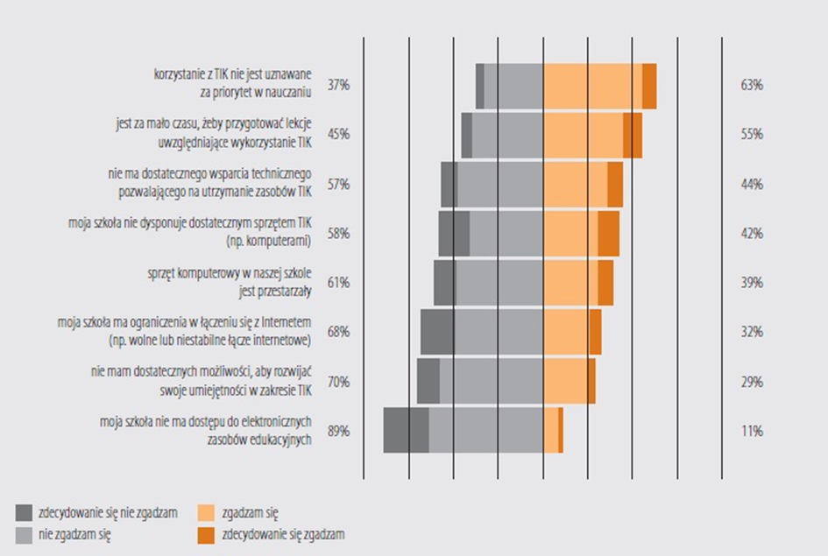

Uczniowie korzystają codziennie, ale w domu

Jak wynika z deklaracji polskich uczniów, w większości korzystają z komputera w domu. Codziennie do komunikacji wykorzystuje go 88 proc. Bardzo często komputer służy im też do rozrywki, np. słuchania muzyki czy oglądania filmów. Gimnazjaliści rzadziej wykonują złożone prace na komputerze, większość czynności to poszukiwanie informacji i kontaktowanie się z innymi osobami.

Wykorzystanie komputera przez uczniów w szkole czy w domu do celów szkolnych odzwierciedla typowe zadania zalecane przez nauczycieli – często jest on dla nich po prostu maszyną do pisania wypracowań (43 proc.).

– Obiecującym jest za to fakt, że gimnazjaliści mają świadomość potencjału drzemiącego w nowych technologiach i że np. używają ich do zarządzania swoim czasem – mówi Kamil Sijko. – Aż 44 proc. uczniów robi to przynajmniej raz w miesiącu, a to bardzo wysoki wynik na tle średniej badania wynoszącej 40 proc.
Informacja o Instytucie Badań Edukacyjnych:
Instytut Badań Edukacyjnych (IBE) zatrudnia około 150 badaczy zajmujących się edukacją – socjologów, psychologów, pedagogów, ekonomistów, politologów i przedstawicieli innych dyscyplin naukowych – wybitnych specjalistów w swoich dziedzinach. Instytut uczestniczy w krajowych i międzynarodowych projektach badawczych, przygotowuje raporty, sporządza ekspertyzy oraz pełni funkcje doradcze w tym zakresie, aktywnie promuje politykę edukacyjną opartą na faktach (evidence-based policy and practice) i szczególnie dużą wagę przywiązuje do badań, których wyniki mogą zostać wykorzystane w praktyce i polityce edukacyjnej na szczeblu krajowym i lokalnym.
www.ibe.edu.pl

Informacje o projekcie Entuzjaści Edukacji:
Celem głównym projektu systemowego „Badanie jakości i efektywności edukacji oraz instytucjonalizacja zaplecza badawczego” (Entuzjaści Edukacji) jest wzmocnienie systemu edukacji w zakresie badań edukacyjnych oraz zwiększenie wykorzystywania wyników badań naukowych w polityce i praktyce edukacyjnej oraz w zarządzaniu oświatą. Projekt jest realizowany przez IBE ze środków Europejskiego Funduszu Społecznego w ramach Programu Operacyjnego Kapitał Ludzki, Priorytet III: Wysoka jakość systemu oświaty, Poddziałanie 3.1.1 Tworzenie warunków i narzędzi do monitorowania, ewaluacji i badań systemu oświaty.
www.eduentuzjasci.pl

Kontakt dla mediów

Joanna Długosz
Marketing & Communications Consultants
ul. Wilcza 28/10, 00-544 Warszawa
e-mail: dlugosz@mcconsultants.pl
tel. kom. +48 728 361 679
tel. (+48 22) 40 66 100/101 wew. 37

